全新FOT KD9351为千兆传输降低成本

KDPOF为车辆中的安全主干网和ADAS传感器链路提供高效的光学技术。

马德里（西班牙）2021年3月12日--光纤千兆连接的领先供应商KDPOF公司推出的新型集成式KD9351光纤收发器（FOT）进一步降低了1 Gb/s的车载光网络成本。KD9351将发射和接收光电子器件整合到一个单一的组件中，是一款支持100Mbps~1Gbps的小尺寸光收发器。 KDPOF的CEO兼联合创始人Carlos Pardo解释说：“与STP（屏蔽双绞铜线）相比，KD1053与KD9351 FOT的组合将1Gbps的成本降低了30%。同时，新的集成器件提供了更高的效率和灵活性。因为，它为车内nG以太网铺平了道路。”
新的KD9351在严苛的EMC和电隔离实现上具备成本优势，其应用包括安全的以太网主干网和高级驾驶辅助系统（ADAS）的传感器链路。

KD9351: KDPOF FOT

KDPOF通过将跨阻抗放大器、光电二极管、LED驱动器和LED构建为一个单一的器件，大大降低了成本。额外的好处是缩短了供应链，并且在Tier1进行最终测试，不需要重复测试。此外，FOT和现有KD1053 IC的组装也得到了简化，连接器提供了无需焊接的扣合。KD9351重复使用低成本的MEMs封装，并允许使用8×7mm的LGA元件进行SMD回流焊组装。它完全屏蔽了电磁辐射。光纤连接是通过放置在顶部的一个非常简单的塑料连接器完成的。温度范围从-40 °C到+105 °C，符合苛刻的汽车环境要求。该FOT可承受振动等级为V2的电机条件。此外，该器件无需密封即可承受水的侵蚀。由于屏蔽集成在PCB元件中，因此即使去掉ECU屏蔽壳，EMC性能也非常出色。光学器件实现了Tx和Rx透镜。样品已经可以提供。

词条: 580

图片

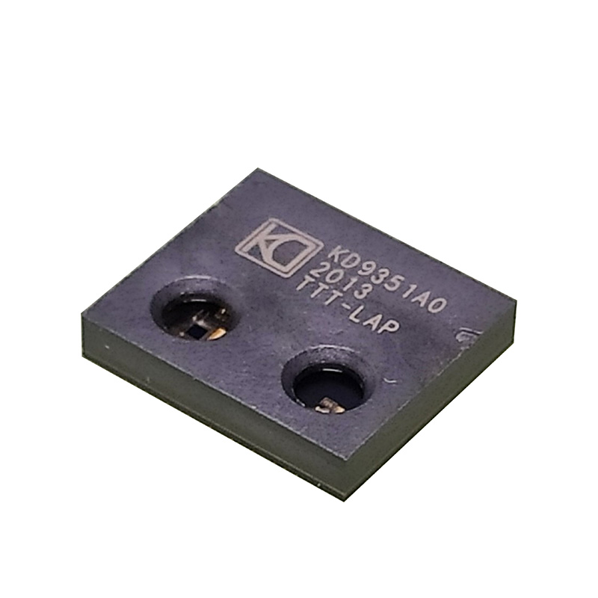 |  | 图片1：KDPOF推出新的集成KD9351 FOT，用于汽车千兆连接。  著作權: KDPOF  下载中心: https://www.ahlendorf-news.com/media/news/images/KDPOF-KD9351-automotive-fiber-optics-H.jpg
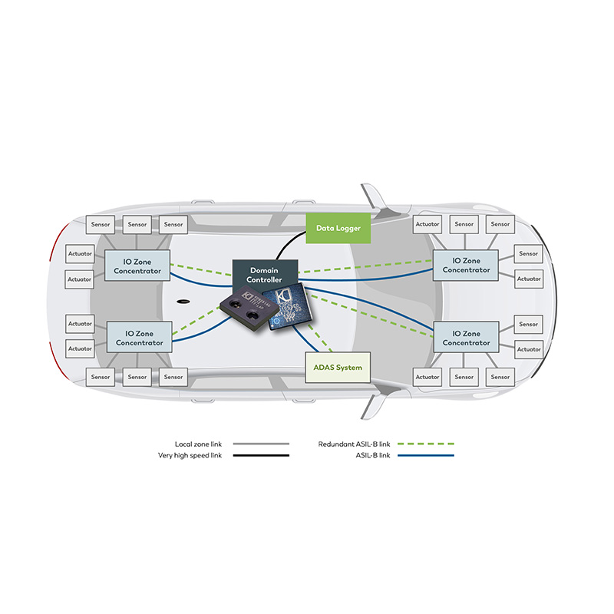 |  | 图片2：KDPOF的高效光学技术用于车辆的安全骨干和ADAS传感器链路。  著作權: KDPOF  下载中心: https://www.ahlendorf-news.com/media/news/images/KDPOF-KD9351-safe-backbone-H.jpg
图片3：卡洛斯-帕尔多是KDPOF的CEO和联合创始人

著作權: KDPOF
下载中心: https://www.ahlendorf-news.com/media/news/images/KDPOF-Carlos-Pardo-H.jpg

关于KDPOF

无晶圆半导体供应商KDPOF为恶劣环境提供创新的高速光网络。KDPOF技术为汽车、工业和家庭网络提供1Gb/s POF链路，使千兆光纤通信成为现实。KDPOF于2010年在西班牙马德里成立，以ASSP或IP（知识产权）的形式提供高性价比的技术，并将其集成到SoC（系统级芯片）中。这种自适应的高效系统可与多种光电子器件和低成本的大芯光纤配合使用，从而为汽车制造商提供低风险、低成本和快速上市的服务。更多信息请访问www.kdpof.com。

KDPOF Knowledge Development for POF, S.L.
Ronda de Poniente 14, 2ª Planta
28760 Tres Cantos, Spain
E pr@kdpof.com
T +34 918043387

中国联系:
ZLG Technology Group.,Ltd.
Aaron Mo--莫翊湘华
moyixianghua@zlgmcu.com
媒体联系：
Mandy Ahlendorf
E ma@ahlendorf-communication.com
T +49 89 41109402

